Классный час

"Нижний Новгород - мой родной город "
Цели:
- Познакомить учащихся с историей Нижегородского кремля.
- Развивать патриотическое воспитание у детей младшего школьного возраста к истории нашего края.
Оборудование:
- фотографии кремля, исторической части нашего города,
- карточки для проведения викторины,
- автобусная экскурсия по г. Нижнему Новгороду (возможно использование электронной экскурсии),
- видеофильмы о Нижнем Новгороде с гимном города http://video.mail.ru/mail/komshin-vv/280/465.html?autoplay=1, http://www.youtube.com/watch?feature=player_embedded&v=gcw3kcyVjxE
Ход классного часа
Учитель. Здравствуйте! Мы приветствуем сегодня всех, кто пришёл сегодня на наш классный час. Сегодня мы поговорим о нашем родном городе. Про город Нижний Новгород. Многие из нас родились в этом красивом городе, некоторые приехали сюда недавно. Но для всех нас он стал родным.
На доске помещены фотографии видов города. Основные достопримечательности: Герб Нижегородской области, Нижегородский кремль, кинотеатр “Россия”, Памятники Чкалову, Горькому, Минину и Пожарскому, Чкаловская лестница и т.д.
Учитель. Нижний Новгород – административный центр Нижегородской области, центр Приволжского федерального округа, пятый по численности город России, важный экономический, транспортный и культурный центр страны. В период с 1932 по 1990 г.г. носил название Горький (в честь писателя Максима Горького).
Город расположен по берегам реки Оки, в месте ее впадения в Волгу. Основан город был князем Юрием Всеволодовичем в 1221 году как опорный пункт обороны русских границ.
Нижний Новгород всегда играл заметную роль в жизни Российского государства. Именно нижегородское ополчение под предводительством купца Кузьмы Минина и князя Дмитрия Пожарского сыграло решающую роль в освобождении Москвы от польских интервентов в 1612 году.
Первая часть классного часа посвящена истории нашего края, Нижегородского Кремля. Дома дети готовили стихотворения о Нижнем Новгороде собственного сочинения, лучшие мы использовали для классного часа. Перед всем классом стихотворение собственного сочинения прочитали несколько ребят
Несколько учащихся рассказывают об истории Нижегородского кремля.
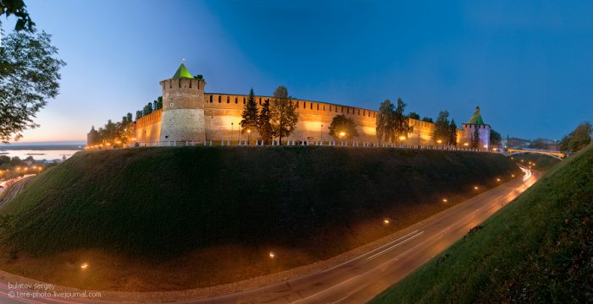
Учащийся №1
Когда произносят слово “Кремль”, перед глазами возникают величественные башни и крепостные стены Московского кремля. Однако у Московского Кремля есть множество собратьев по всей стране. Таковы кремли Нижнего Новгорода, Пскова, Смоленска, Ростова Великого, Тулы, Казани, Новгорода Великого.
Первое, что видит каждый подъезжающий по Волге к городу Нижнему Новгороду - это его древний Нижегородский кремль, раскинутый по крутым склонам высокого берега. Кремль - сердце древнерусского города, его основное укрепленное ядро, средоточие административного и церковного управления. В минуту военной опасности за стенами кремля укрывались не только жители посада и пригородных слобод, но и многих окрестных деревень. Нижегородский кремль - средневековое оборонительное сооружение на плоской вершине и cеверо - западных склонах Часовой горы в Нижнем Новгороде
Учащийся №2
Названия башен (по ходу часовой стрелки); Дмитриевская или Дмитровская (главная) - по имени нижегородского великого князя Дмитрия Константиновича (XIV в.), Кладовая - служила складским местом, Никольская - по соседству с Никольской посадской церковью (теперь не существующей), Коромыслова - по якобы похороненной под нею легендарной девушке с коромыслом, Тайницкая - по тайному подземному ходу из нее к р. Почайне (иначе - Почаге), Северная, или Ильинская - по своему северному положению относительно других кремлевских башен и по соседству с посадской церковью Ильи Пророка, Часовая - по установленным на ней в XVI в. часам. Ивановская - по соседству с посадской церковью Иоанна Предтечи (теперь не существующей), Белая - по белокаменной облицовке нижней части наружного фасада, Георгиевская - по соседству с посадской Георгиевской церковью (теперь не существующей), Пороховая -- по предназначенности для хранения пороха и других боеприпасов
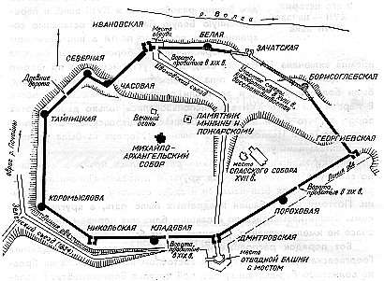
Учащийся №3
Когда владимиро-суздальский князь Юрий Всеволодович выбрал в 1221 г. место для будущего Нижнего Новгорода, он учитывал все выгоды выдающегося географического и стратегического положения нового города. Построенные им укрепления кремля и окружающих его посадов немало способствовали быстрому росту и процветанию города еще в годы, предшествовавшие монголо-татарскому нашествию. Это выразилось в строительстве в нем сразу двух каменных соборов - Спасо-Преображенского (1225) и Михайло-Архангельского (1227)-сооружений, редких для тогдашних городов с их сплошной деревянной застройкой.
Учащийся №4
Нижегородский кремль перестал служить целям обороны еще в тот период, когда основная тактика защиты и нападения на крепости не изменилась от времени его постройки. Поэтому последующее использование сооружений кремля под хозяйственные и иные надобности не нарушало существенно его оборонительных устройств. Но с тех пор как была утрачена основная военная функция кремля, время, атмосферные осадки, колебания температуры, неустойчивость оползневых склонов стали все более и более пагубно влиять на состояние его сооружений. Этот процесс особенно усилился после того, как в 1780-е гг. были уничтожены деревянные кровли, покрывавшие крепостные стены.
Реставрация всего огромного сооружения началась только в годы Советской власти. Особые трудности представлял участок оползневого склона северного берега Волги, где стены возобновлялись каждые 50-100 лет. Так, в 1974 г., на старом месте была воссоздана круглая Борисоглебская башня, а между ней и Белой башней раскопаны остатки нижнего яруса Зачатской (Зачатьевской) башни.
Учащийся №5

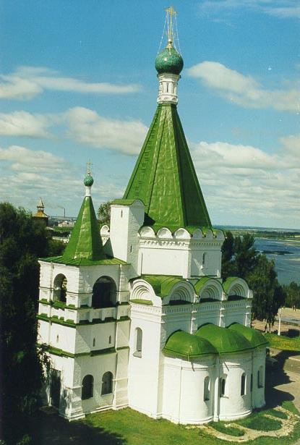
Архангельский собор – старейшее сохранившееся в Кремле здание – построен не позднее середины XVI в. и перестроенный в XVII в. Здание собора служило домовой церковью великих князей Нижнего Новгорода и усыпальницей их потомков. В настоящее время под зданием собора находятся могилы Василия Кирдяпы, Василия Юрьевича, правившего Нижним Новгородом в 1446 году, Ивана Васильевича – последнего великого князя Нижнего Новгорода.
Современный кремль - административный центр Нижегородской области, города Нижнего Новгорода и Приволжского федерального округа. В кремле расположены Законодательное Собрание Нижегородской области и Городская Дума, областная и городская администрации, службы полномочного представителя Президента Российской Федерации в Приволжском федеральном округе, окружной и областной арбитражные суды. Кроме того, кремль - это и центр культуры, где находятся Художественный музей и Нижегородская филармония, аллея Победы и нижегородский мемориал.

Учитель знакомит учащихся с атрибутикой г. Нижнего Новгорода.
Символика Нижнего Новгорода
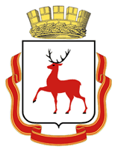
Официальными символами города Нижнего Новгорода являются герб и флаг города Нижнего Новгорода.
Герб города Нижнего Новгорода.
За основу герба города Нижнего Новгорода взят исторический герб губернского города Нижнего Новгорода, Высочайше утверждённый 16 августа 1781 года.
Герб города Нижнего Новгорода представляет собой изображение на четырёхугольном, с закруглёнными нижними углами, заострённом в оконечности геральдическом щите, обрамлённом по бокам и снизу лентой ордена Ленина.
Геральдическое описание и изображение на гербе города Нижнего Новгорода гласит:
"На серебряном щите идущий червлёный олень, рога, глаза и копыта чёрные. Щит увенчан золотой башенной короной о пяти зубцах, окружённой по обручу золотым лавровым венком, и обрамлён по сторонам и снизу лентой ордена Ленина".
Олень является символом благородства, чистоты и величия, жизни, мудрости и справедливости.
Корона - символ достижения высокой ступени развития. В данном случае она указывает, что муниципальное образование город Нижний Новгород является городским округом - административным центром Нижегородской области.
Обрамляющая гербовый щит лента указывает на то, что город Нижний Новгород награждён орденом Ленина.
Символические значения цветов:
- серебряный цвет - символ совершенства, благородства, чистоты помыслов, мира;
- червлёный цвет - символ храбрости, мужества, неустрашимости, зрелости, энергии, жизнеспособности;
- чёрный цвет - символ благоразумия, мудрости, честности, скромности, смирения и вечности бытия.
Флаг города Нижнего Новгорода.
Флаг города Нижнего Новгорода представляет собой прямоугольное полотнище белого цвета с соотношением ширины к длине 2:3. В центре полотнища расположена фигура из герба города Нижнего Новгорода высотой 4/5 ширины флага: идущий к древку червленый олень, рога, глаза и копыта черные.
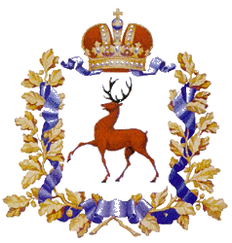
Флаг города Нижнего Новгорода является классическим гербовым флагом, т.е. флагом с композицией герба, распространённой на всё полотнище.
Символические значения цветов:
- белый цвет - символ совершенства, благородства, чистоты помыслов, мира;
- червлёный цвет - символ храбрости, мужества, неустрашимости, зрелости, энергии, жизнеспособности;
- чёрный цвет - символ благоразумия, мудрости, честности, скромности, смирения и вечности бытия
В конце урока проводиться занимательная викторина.
Игра-викторина “Мой родной город”
Подготовительный этап.
- Изготавливаются карточки с вопросами. Каждый вопрос оценивается в несколько баллов.
- Организаторы готовят также жетоны, грамоты, аттестационные листы для жюри.
Условия игры.
Ведущий. Мы сегодня узнали много интересного о нашем городе. А теперь давайте проверим наши знания.
Класс делится на три команды. Каждая команда готовит приветствие. Ведущий представляет жюри и объясняет, что оценка выступления включает в себя оценки за:
- оригинальность названия команды;
- артистизм участников программы;
- научную достоверность информации;
Примерные вопросы викторины.
- В каком году был основан Нижний Новгород? (1221)
- Кто основатель города? (князь Юрий Всеволодович)
- Сколько лет со дня основания исполнится городу в этом году?(---)
- Как называются горы на которых расположен Нижегородский Кремль ? (на Дятловых горах)
- Сколько башен в нашем кремле?( 13 башен)
- Назовите имя писателя, в честь которого был на много лет переименован Нижний Новгород? (Максим Горький)
- Назовите героев, имена которых носит главная площадь города? (площадь Минина и Пожарского)
- Назовите самого знаменитого летчика Нижнего Новгорода, памятник которому стоит у стен кремля. (Чкалов)
- На каком местев России по количеству жителей стоит Нижний Новгород (пятый по численности населения город России)
- Самая знаменитое место торговли во все времена в нашем городе? (Нижегородская ярмарка )
- К какому федеральному округу относится Нижний Новгород? (Приволжский Федеральный округ)
- На каких реках стоит город? (на слиянии рек Волги и Оки)
- Сколько районов в Нижнем Новгороде? (8: Автозаводский, Канавинский, Ленинский, Московский, Нижегородский, Приокский, Советский и Сормовский)
- На какие две части традиционно делят город (Заречная и Нагорная)
- Сколько театров в Нижнем Новгороде? (13 театров)
Итоги: Подведение итогов классного часа. Дети высказывают своё мнение. Классный час понравился всем.
В заключении смотрим фильм о Нижнем Новгороде
Можно позже организовать экскурсию по городу или по Нижегородскому кремлю

Информационные источники (ссылки):
Символика Нижнего Новгорода
Достопримечательности Нижнего Новгорода - Нижегородский Кремль, Нижегородская ярмарка, фото достопримечательностей Нижнего Новгорода
Фото план Кремля
История Кремля Нижний Новгород
Нижегородский Кремль — Википедия

